

Consultar Imóvel - Aba Devoluções Imóvel
Esta aba faz parte da funcionalidade Consultar Imóvel e apresenta as devoluções dos pagamentos do imóvel, conforme a tela abaixo:

Observação
Informamos que os dados exibidos nas telas a seguir são fictícios, e não retratam informações de clientes.
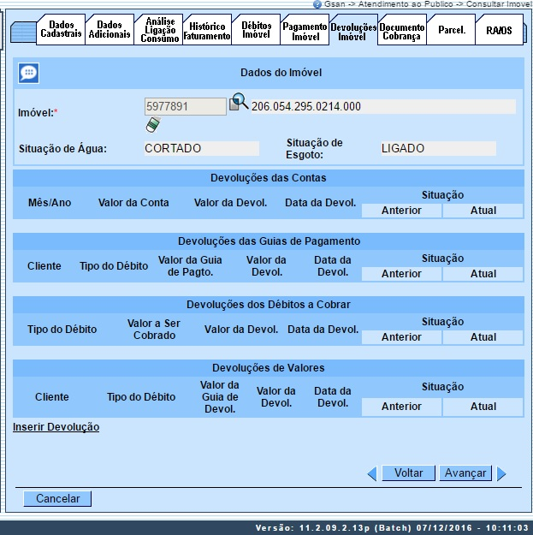
O campo obrigatório Imóvel está marcado com um asterisco vermelho e pode ser preenchido em qualquer uma das abas.
Algumas informações são apresentadas com um link, que ao ser acionado apresenta uma nova tela com um detalhamento maior da informação:
- Devoluções das Contas do Imóvel:
  - O campo Mês/Ano é apresentado com um link que, ao ser acionado, apresenta a tela Consultar Conta referente ao Mês/Ano selecionado.
  - Devoluções das Guias de Pagamento do Imóvel:
    - O campo Tipo do Débito é apresentado com um link que, ao ser acionado, apresenta a tela Consultar Guias de Pagamento referente ao débito selecionado.
  - Devoluções dos Débitos a Cobrar:
    - O campo Tipo do Débito é apresentado com um link que, ao ser acionado, apresenta a tela Consultar Débitos a Cobrar referente ao débito selecionado.
  - Devoluções de Valores:
    - Ao clicar no link Inserir Devolução o sistema visualiza uma funcionalidade para que a inserção dos dados da devolução seja efetuada.
O botão que se encontra na mesma linha do subtítulo Dados do Imóvel, apresenta um Hint que exibe:
- Inscrição do Imóvel;
- Cliente Usuário;
- Número do Hidrômetro; e
- Enderêço do Imóvel.
Caso o imóvel esteja na Situação de Cortado, o sistema apresenta um Hint que exibe:
- Tipo do Corte;
- Motivo do Corte;
- Data do Corte; e
- Número do Selo do Corte.
Em todas as abas são apresentadas as seguintes informações:
- Matrícula do Imóvel;
- Inscrição composta do imóvel:
  - Localidade;
  - Setor Comercial;
  - Quadra;
  - Lote;
- Descrição da Situação da Ligação de Água;
- Descrição da Situação da Ligação de Esgoto.
Cada aba conterá as informações relacionadas a um determinado assunto específico:
- Dados cadastrais
- Dados adicionais
- Análise Ligação Consumo
- Histórico do faturamento
- Débitos do imóvel
- Pagamento Imóvel
- Devoluções Imóvel
- Documento Cobrança
- Parcelamentos efetuados
- Registros de Atendimentos (RA/OS)
Clique no link de uma aba, para ver o detalhamento das informações disponíveis na aba.
Alterada a funcionalidade Consultar Imóvel, na aba referente à Devoluções Imóvel, onde foi acrescido um novo quadro, contendo os documentos do imóvel que foram objeto de devolução, para as situações:
- Devolução de Pagamentos em Duplicidade;
- Devolução de Pagamentos com Valor Maior que o Documento;
- Devolução de Valores Cobrados Indevidamente; e
- Diversos tipos de documentos (conta, guia de pagamento ou débito a cobrar).

Funcionalidade dos Botões
Veja, abaixo, uma descrição da funcionalidade dos botões desta tela.
Botão | Descrição da Funcionalidade
 | Ao clicar neste botão, o sistema permite consultar um dado na base de dados.
 | Ao clicar neste botão, o sistema apaga o conteúdo do campo em exibição.
 | Utilize este botão para voltar para a aba anterior.
 | Utilize este botão para avançar para a próxima aba.
 | Utilize este botão para fechar esta funcionalidade e voltar para a tela inicial do sistema.
 | Ao clicar neste botão, o Hint na linha de Dados do Imóvel exibe os dados, e o hint ao lado da Situação de Água somente será exibido quando o imóvel estiver na situação de cortado, contendo os dados do corte.

Referências
Pesquisar Imóvel
Consultar Imóvel
Manter Imóvel
Inserir Cliente

Termos Principais
Imóvel
Clique aqui para retornar ao Menu Principal do GSAN

